Granska och dokumentera aktuellt läkemedelsintag

Dokumentera läkemedelshistorik för en patient med tidigare läkemedel
Dokumentation av läkemedelshistorik görs framför allt av läkare. Även kliniska farmaceuter och sjuksköterskor kan lägga till viss information här, men lämnar i så fall Läkemedelshistoriken ofullständig. Endast läkare kan slutföra den.
Utför följande steg för att dokumentera tidigare läkemedel i fönstret Lägg till ordination.
- Öppna patientjournalen och navigera till Ordinationer i den Blå Menyn, alternativt navigera till arbetsflödet för Läkemedel förskrivna och receptfria läkemedel. Klicka på Dokumentera läkemedel efter historik.
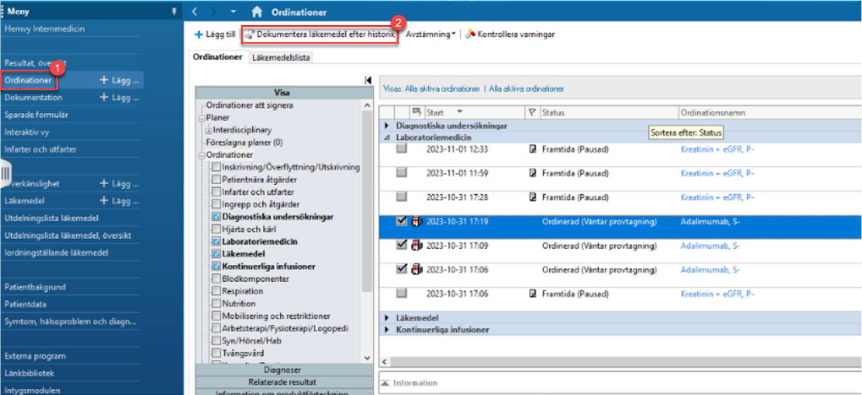
Figur 1. 1: Ordinationer. 2: Dokumentera läkemedel efter historik.
- Dialogrutan Dokumentera läkemedel efter historik visas. Klicka på Lägg till för att lägga till läkemedel som saknas i läkemedelshistoriken.
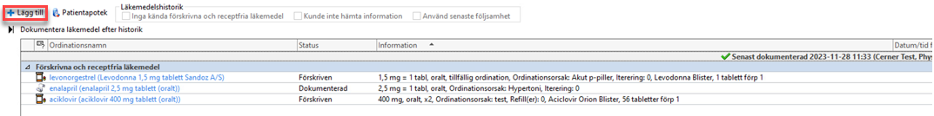
Figur 2. Lägg till läkemedel.
- Ange namnet på läkemedlet i sökrutan. Klicka på läkemedlet i listan.
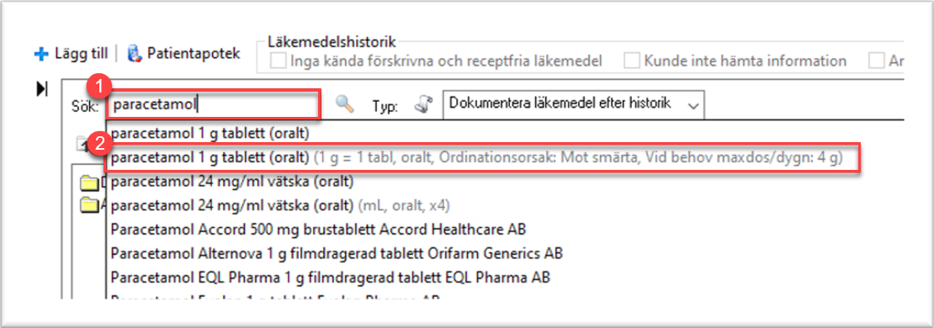
Figur 3. 1: Skriv läkemedlets benämning i sökfältet. 2: Klicka på önskat läkemedel i listan.
! | Information:  - För dokumenterade läkemedel krävs ingen ordinationsinformation för att signera ordinationen. Du kan ange så mycket information som behövs om patientens läkemedelshistorik men uppgifterna är inte obligatoriska.
- Klicka på fliken Följsamhet för att välja Status och Informationskälla. Ange datum och tid för sista dosen.
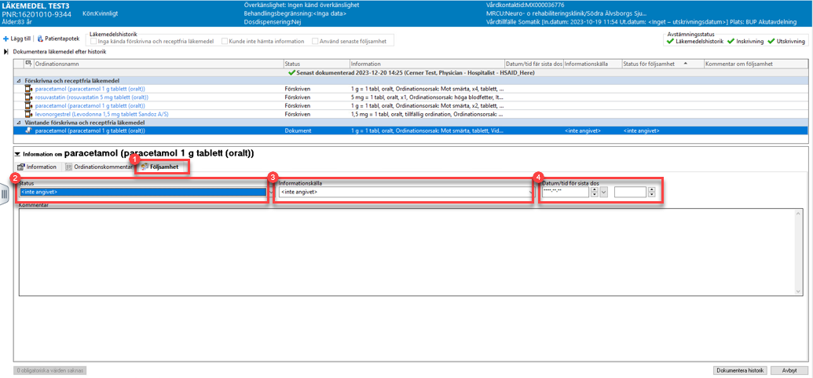
Figur 4. Uppdatera läkemedelsföljsamhet 1: Välj följsamhet 2: Ange Status. 3: Ange Informationskälla. 4: Ange datum och tid för sista dos.
- Granska de läkemedlen som tidigare dokumenterats, det vill säga de som visas under sektionen Förskrivna och receptfria läkemedel. Kontrollera ordinationsdetaljer.
Figur 5. Förskrivna och receptfria läkemedel.
- För att uppdatera/justera befintliga ordinationer, högerklicka först på läkemedlet. Om det är ett förskrivet läkemedel, välj Ändra utan att skicka igen.
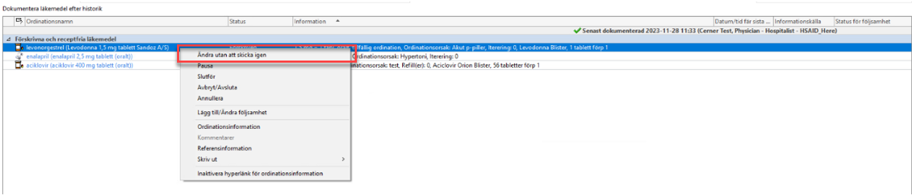
Figur 6. Ändring av befintligt förskrivet läkemedel.
- Om det är ett dokumenterat läkemedel, välj Ändra.
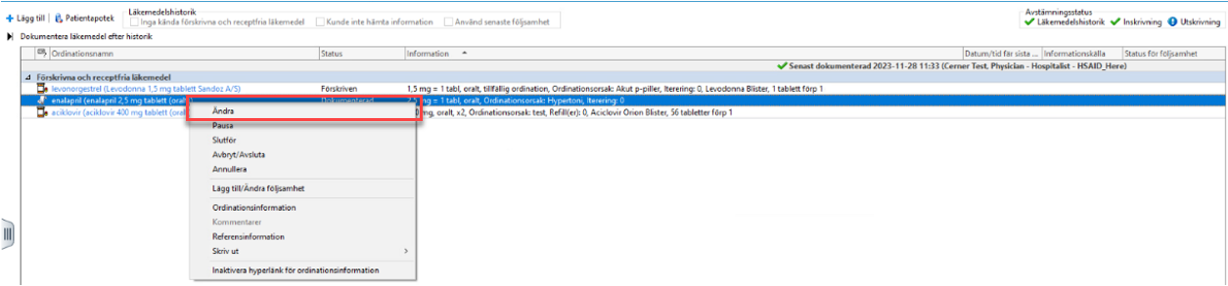
Figur 7. Ändring av befintligt dokumenterat läkemedel.
- Uppdatera ordinationsdetaljer.
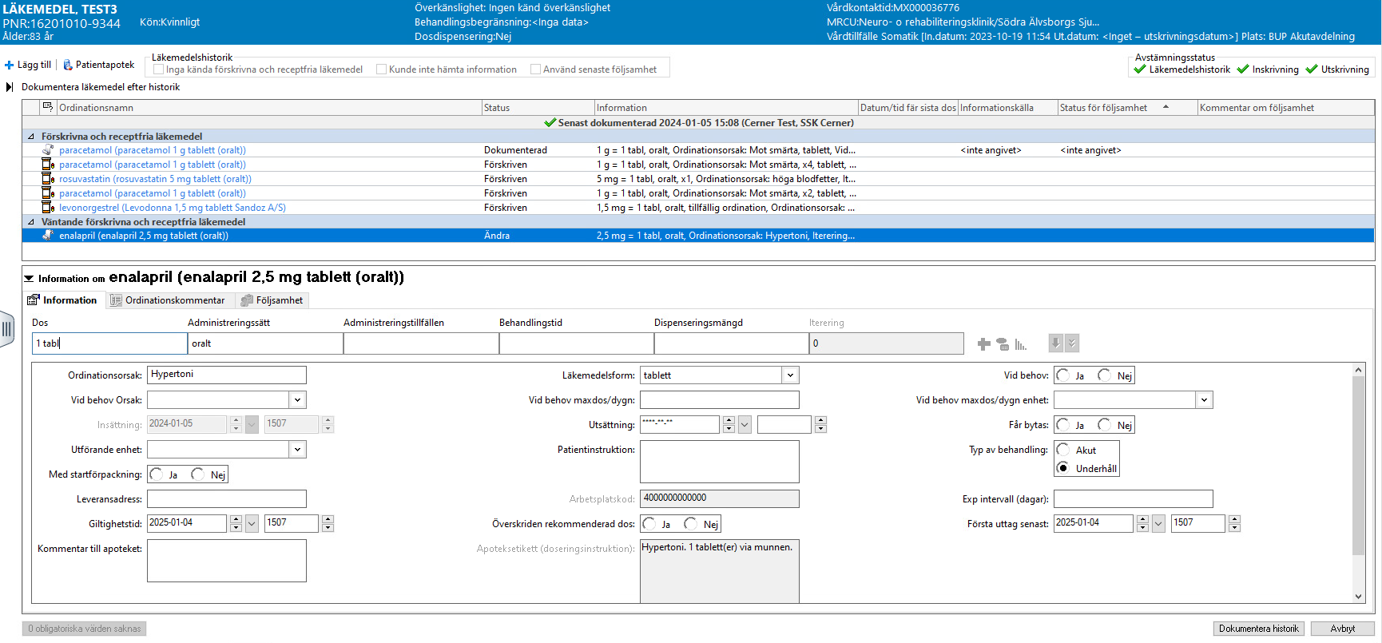
Figur 8. Uppdatera ordinationsdetaljer.
- Klicka i rutan Lämna läkemedelshistoriken ofullständig och slutför senare och klicka på Dokumentera historik.
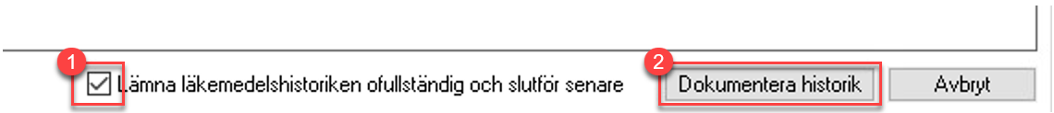
Figur 9. 1: Kryssa i rutan, 2: Dokumentera historik.
! | Information:  - För att rutan Lämna läkemedelshistoriken ofullständig och slutför senare ska finnas tillgänglig krävs det att Läkemedelshistoriken inte är slutförd/fullständig sen tidigare.  - Ändringar ska endast göras utifrån hur patienten tagit läkemedel hemma. Nya ändringar av läkemedelsordinationerna ska inte göras här.

Dokumentera läkemedelshistorik för en patient utan tidigare läkemedel
Utför följande steg för att dokumentera tidigare läkemedel.
- Gå till komponenten Läkemedel, förskrivna och receptfria. Klicka på Läkemedelshistorik.
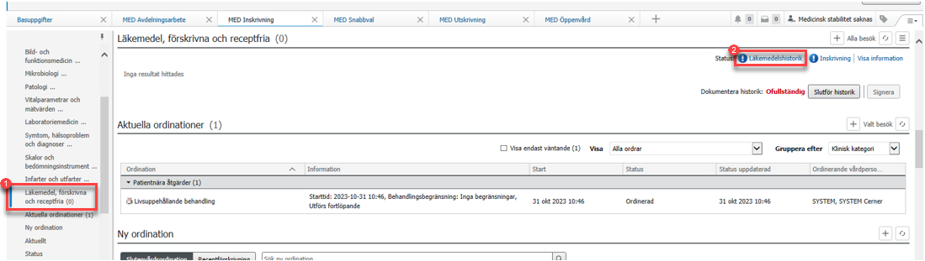
Figur 10. Öppna läkemedelshistorik 1: Välj Läkemedel, förskrivna och receptfria 2: Välj Läkemedelshistorik.
- Om Läkemedelshistoriken inte är fullständig och inte går att slutföra just nu, bocka i Lämna läkemedelshistoriken ofullständig och slutför senare och klicka sedan på Dokumentera historik.
Det här alternativet används för att signera ordinationer för läkemedelshistorik eller läkemedelsföljsamhet som har dokumenterats och lämnar statusen som ofullständig.

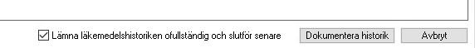
Figur 11. 1: Kryssa i rutan, 2: Dokumentera historik.
- Om läkemedelshistoriken inte går att genomföra alls, till exempel för en oidentifierad medvetslös person, bocka då i kryssrutan för Kunde inte hämta information.
Figur 12. Kryssa i rutan Kunde inte hämta information.
- Om patienten inte är ordinerad några läkemedel och inte heller tar några receptfria läkemedel, bocka då i kryssrutan för Inga kända förskrivna och receptfria läkemedel.
Figur 13. Kryssa i rutan Inga kända förskrivna och receptfria läkemedel
- Klicka på dokumentera historik.
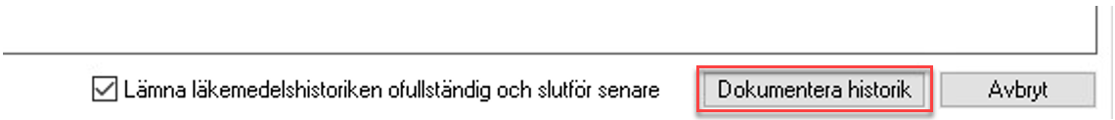
Figur 14. Välj Dokumentera historik.
! | Information:  - För att rutan Lämna läkemedelshistoriken ofullständig och slutför senare ska finnas tillgänglig krävs det att Läkemedelshistoriken inte är slutförd/fullständig sen tidigare.

